PROTOCOLO PARA EL USO DE ROBOTS OPENTRONS

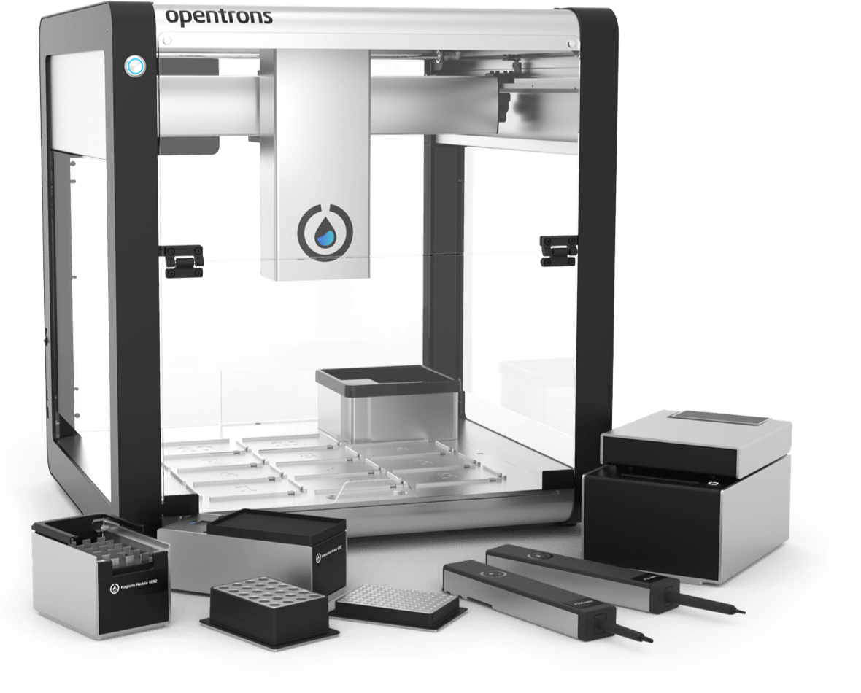

v.1 HGGM, 10/07/2020

Contacto: Alicia Arévalo (aarevalo@hggm.es)

Índice

1. Algoritmo de funcionamiento 3

2. Abrir programa “Opentrons” 3

3. Elección del Robot con el que vamos a trabajar 4

4. Carga de protocolo 6

5. Calibración del protocolo 7

# Algoritmo de funcionamiento

# Abrir programa “Opentrons”

El programa “Opentrons” se encuentra instalado en todos los equipos de trabajo de los Robots, y se podrá utilizar cualquiera de los Robots desde todos ellos. Encontraremos un acceso directo al programa en el Escritorio. Lo abriremos haciendo doble click con el botón izquierdo del ratón sobre el icono.

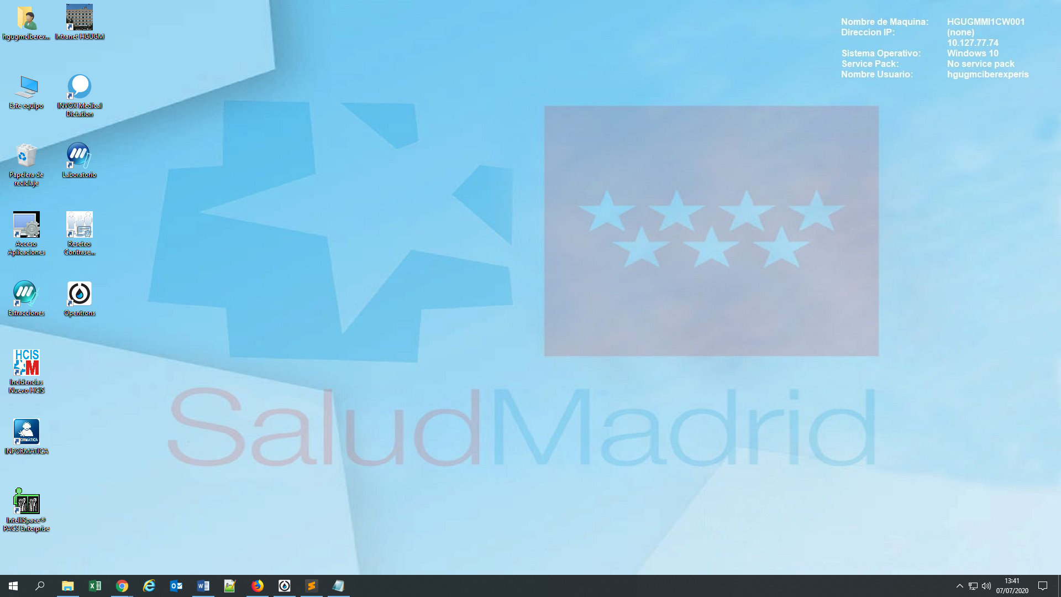



Se abrirá la pantalla de inicio del programa Opentrons y mostrará los Robots disponibles.

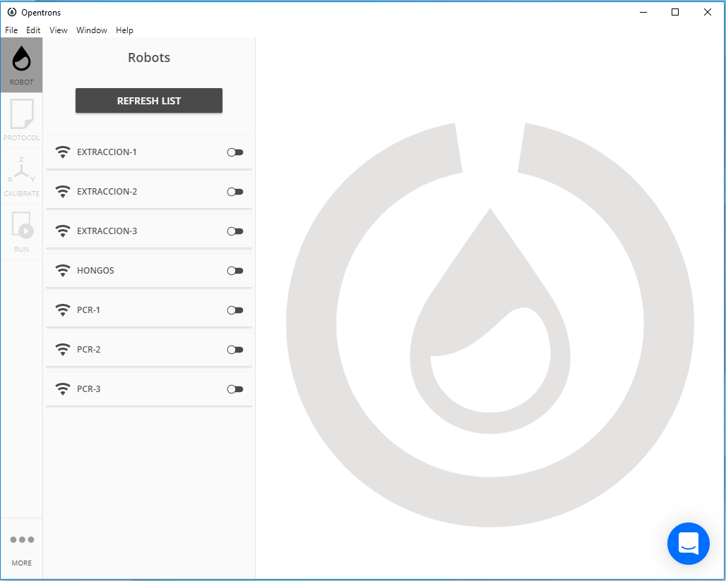

# Elección del Robot con el que vamos a trabajar

Seleccionaremos el Robot con el que vamos a trabajar haciendo click sobre la pestaña que acompaña a su nombre. Encontraremos el nombre de los Robots impreso en la parte superior de los mismos.

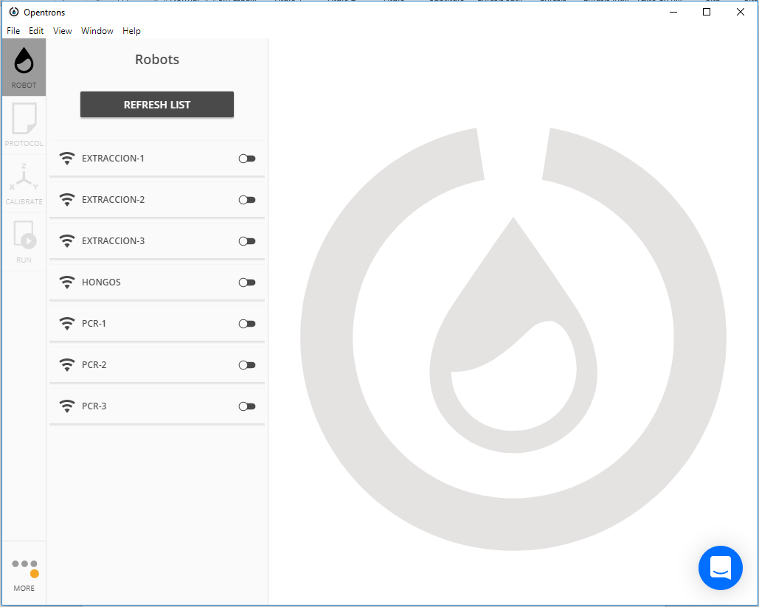 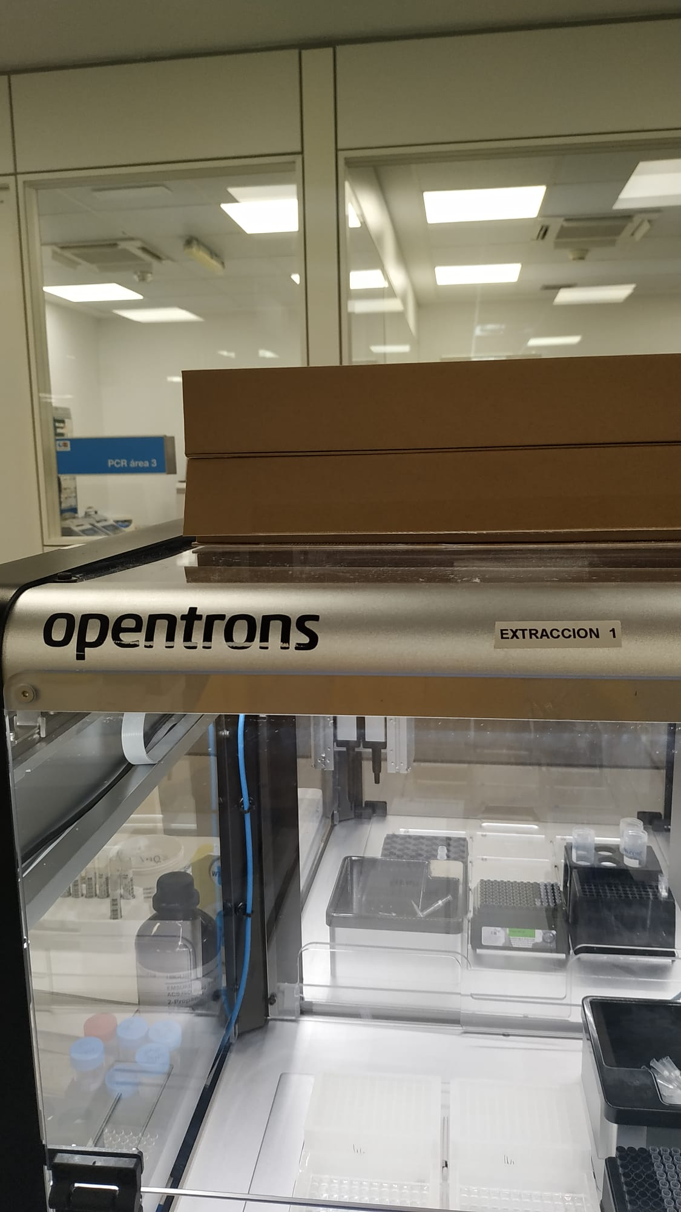

Una vez conectado, aparecerá el nombre del robot en azul y nos indicará un cuadro verde en la parte superior de la pantalla que se ha conectado correctamente.

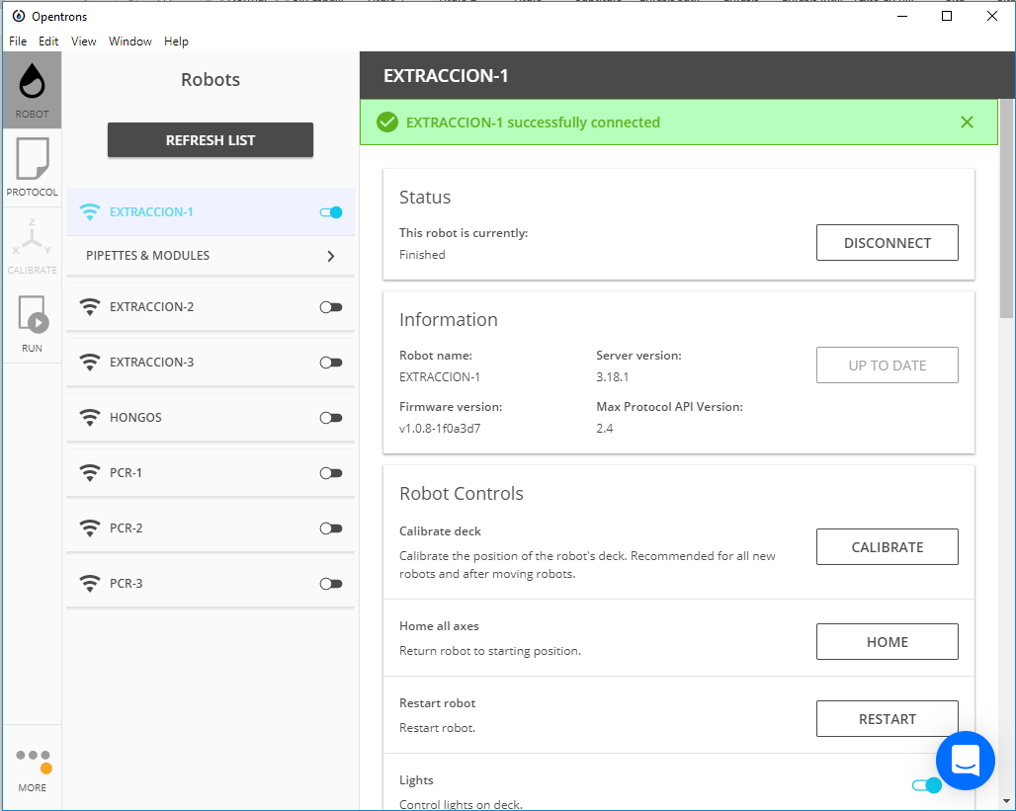

Si queremos seleccionar un robot diferente al cual hemos estado usando previamente, haremos click sobre la pestaña “Robot” situada en la parte izquierda de la pantalla, y repetiremos los pasos anteriores.

NOTA: Los usuarios de los robots **NUNCA** usaremos las opciones mostradas en la ventana mostrada en la pestaña “Robot”.

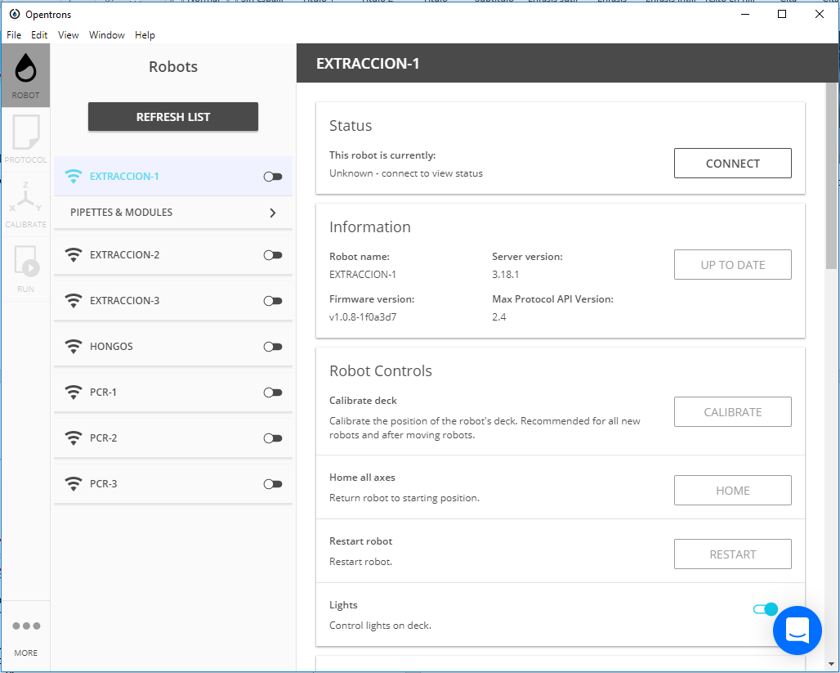

# Carga de protocolo

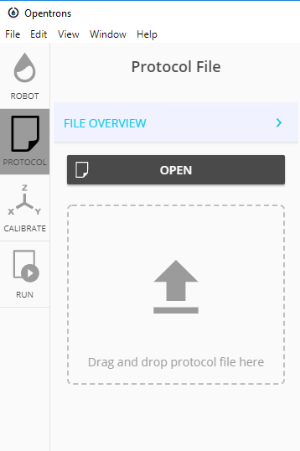Para cargar el protocolo, iremos a la pestaña “PROTOCOL” situada en la parte izquierda de la pantalla y haremos click en “Open”. Se nos abrirá un explorador de archivos en el que seleccionaremos el protocolo a realizar. En la parte superior izquierda de la pantalla tendremos un acceso directo a la carpeta “Covidrobot”, donde encontraremos todos los protocolos. Estos estarán ordenados en archivos con el mismo nombre del Robot con el que se hará el protocolo.

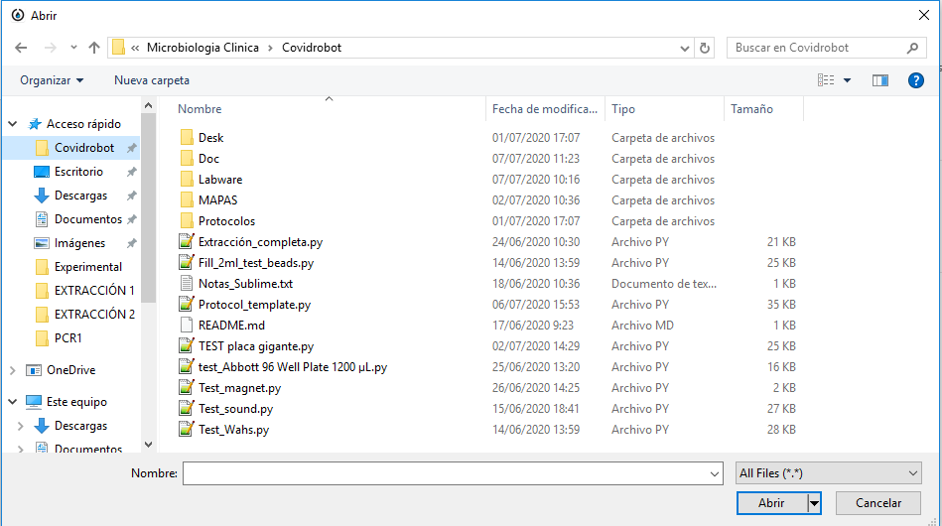

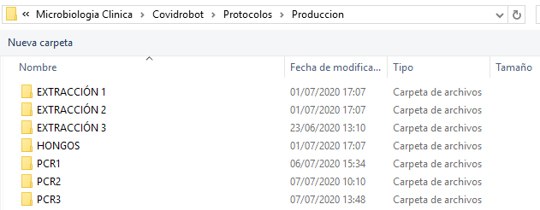

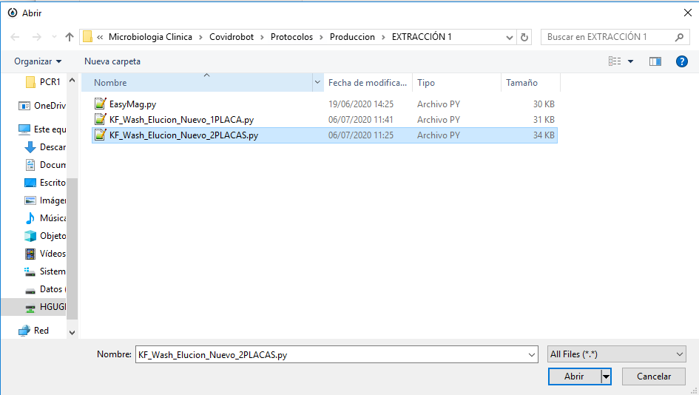

Nos saldrá este aviso, y haremos click en “Continue”

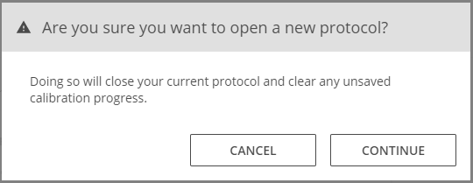

Nos aparecerá la próxima pantalla mientras se simule el protocolo. Una vez finalizado el proceso, nos aparecerán en pantalla las pipetas, los módulos y el fungible que usará el protocolo.

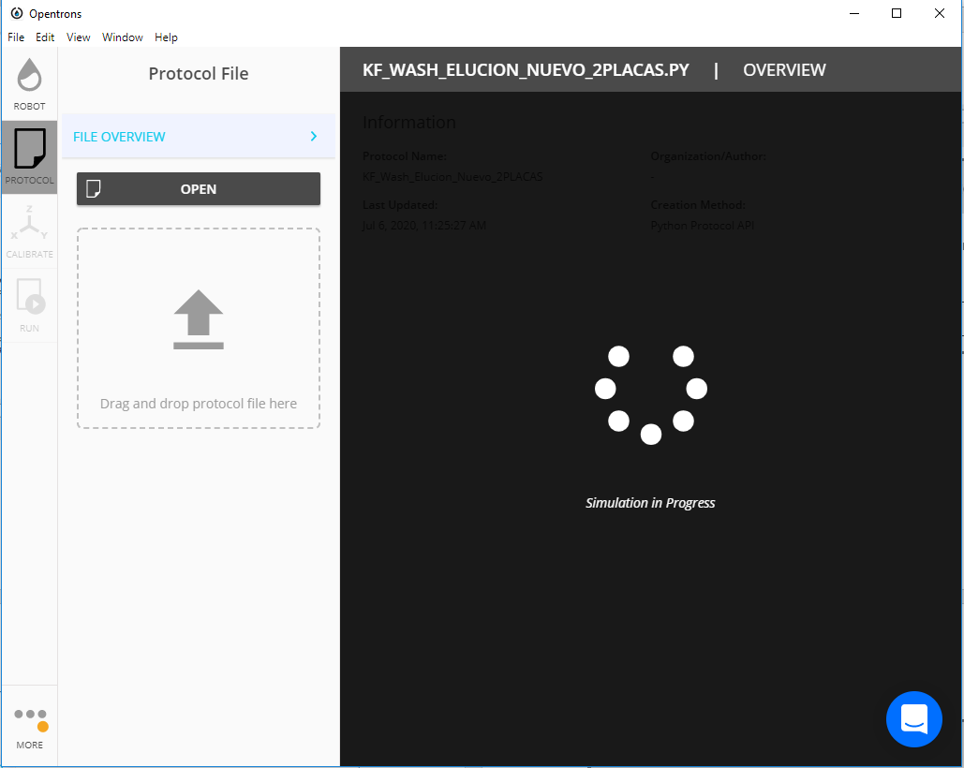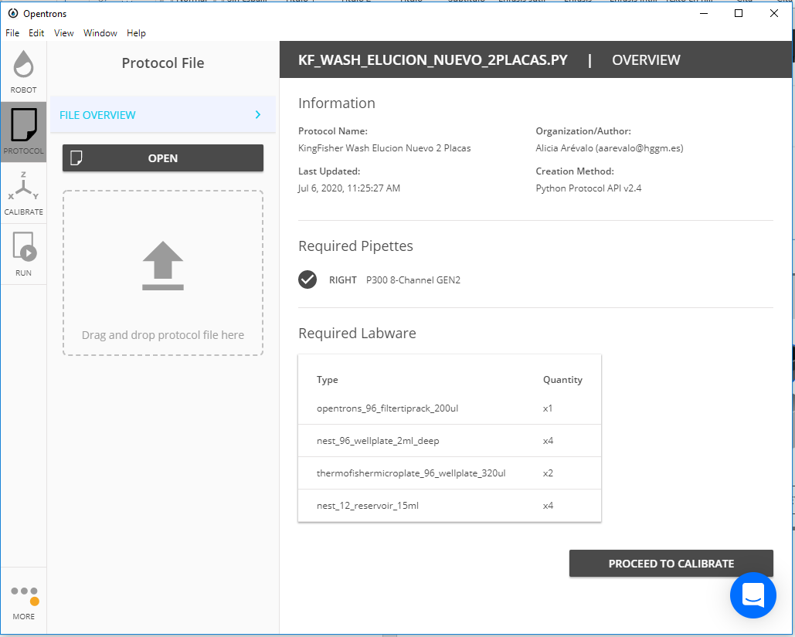

# Calibración del protocolo

Procederemos a calibrar el protocolo antes de cada uso. Si repetimos el mismo protocolo en el mismo robot varias veces, sin haber cargado otro protocolo distinto entre sus usos, podremos no calibrar el protocolo.

Haremos click sobre el botón negro “PROCEED TO CALIBRATE” y automáticamente se seleccionará la pestaña “CALIBRATE” de la parte izquierda de la pantalla.

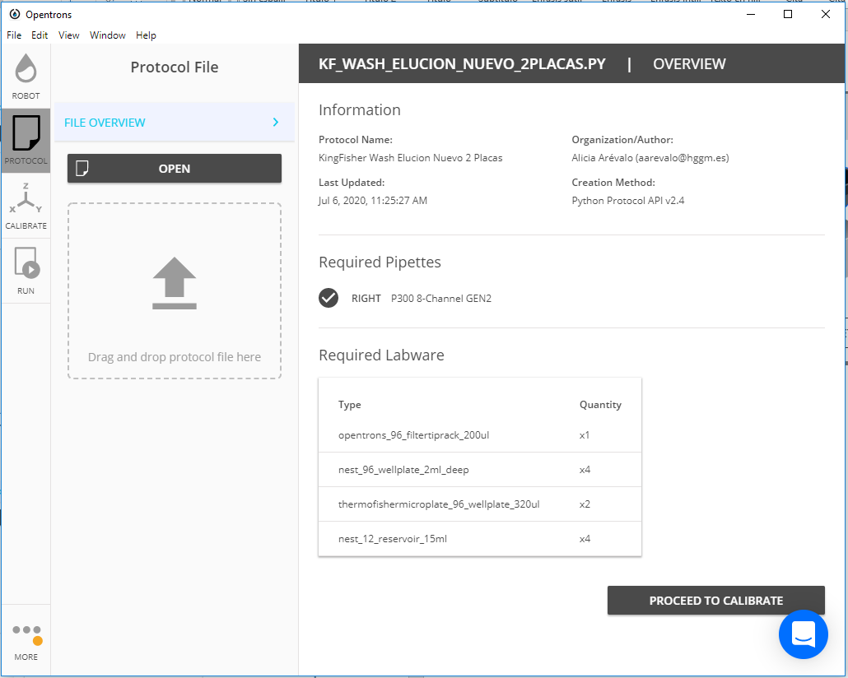

Al hacer click sobre “CALIBRATE TIP” para calibrar la punta de las pipetas a usar, nos saldrá un aviso para que quitemos la papelera situada en la posición, “Slot”, 11 del espacio de trabajo junto con todo el fungible que pueda encontrarse en el interior del robot. Hacemos click en “MOVE PIPETTE TO FRONT” para mover la pipeta hacia el frente.

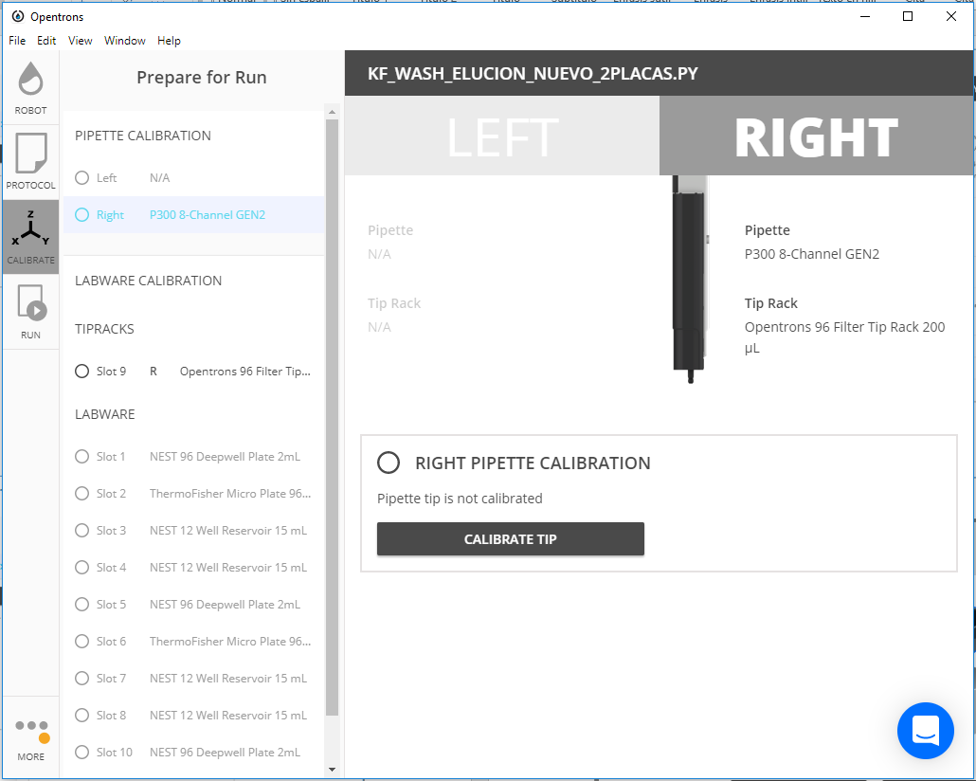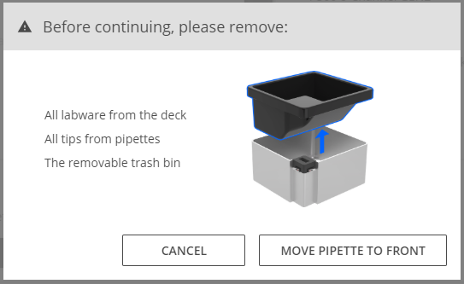

Colocaremos manualmente una punta. En el caso de las pipetas multicanal, colocaremos la punta en la posición más lejana a la puerta del robot.

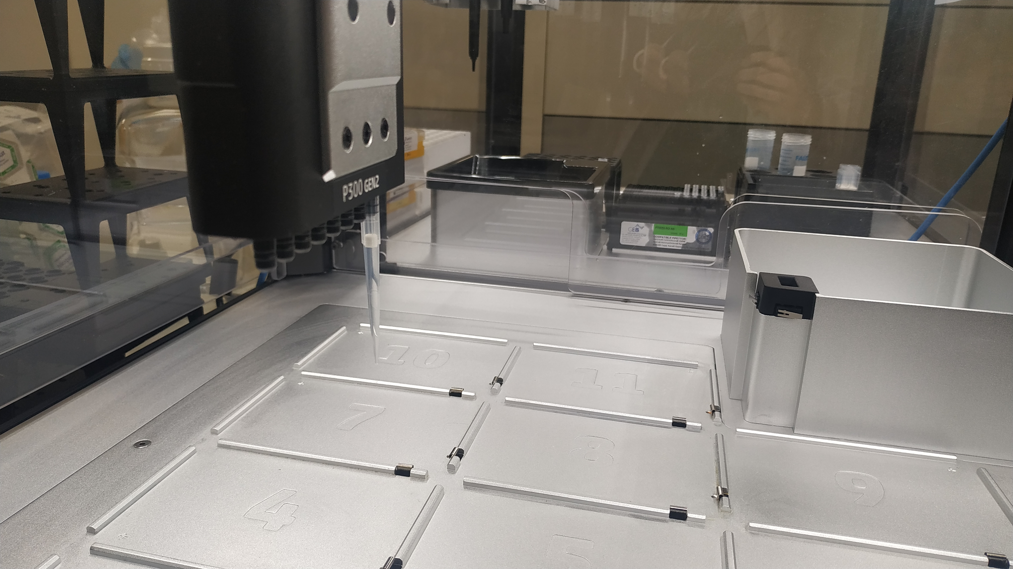

Hacemos click en “CONFIRM TIP ATTACHED” y el robot procederá a calibrar la punta en los sensores situados en la papelera.

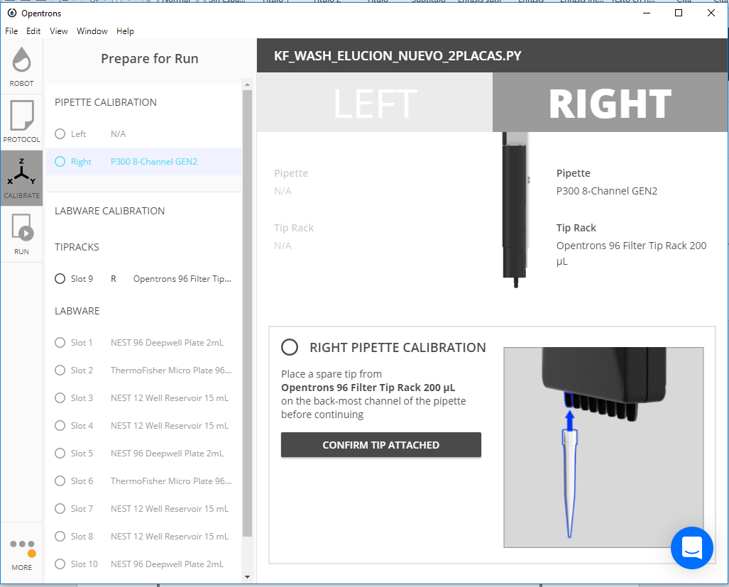

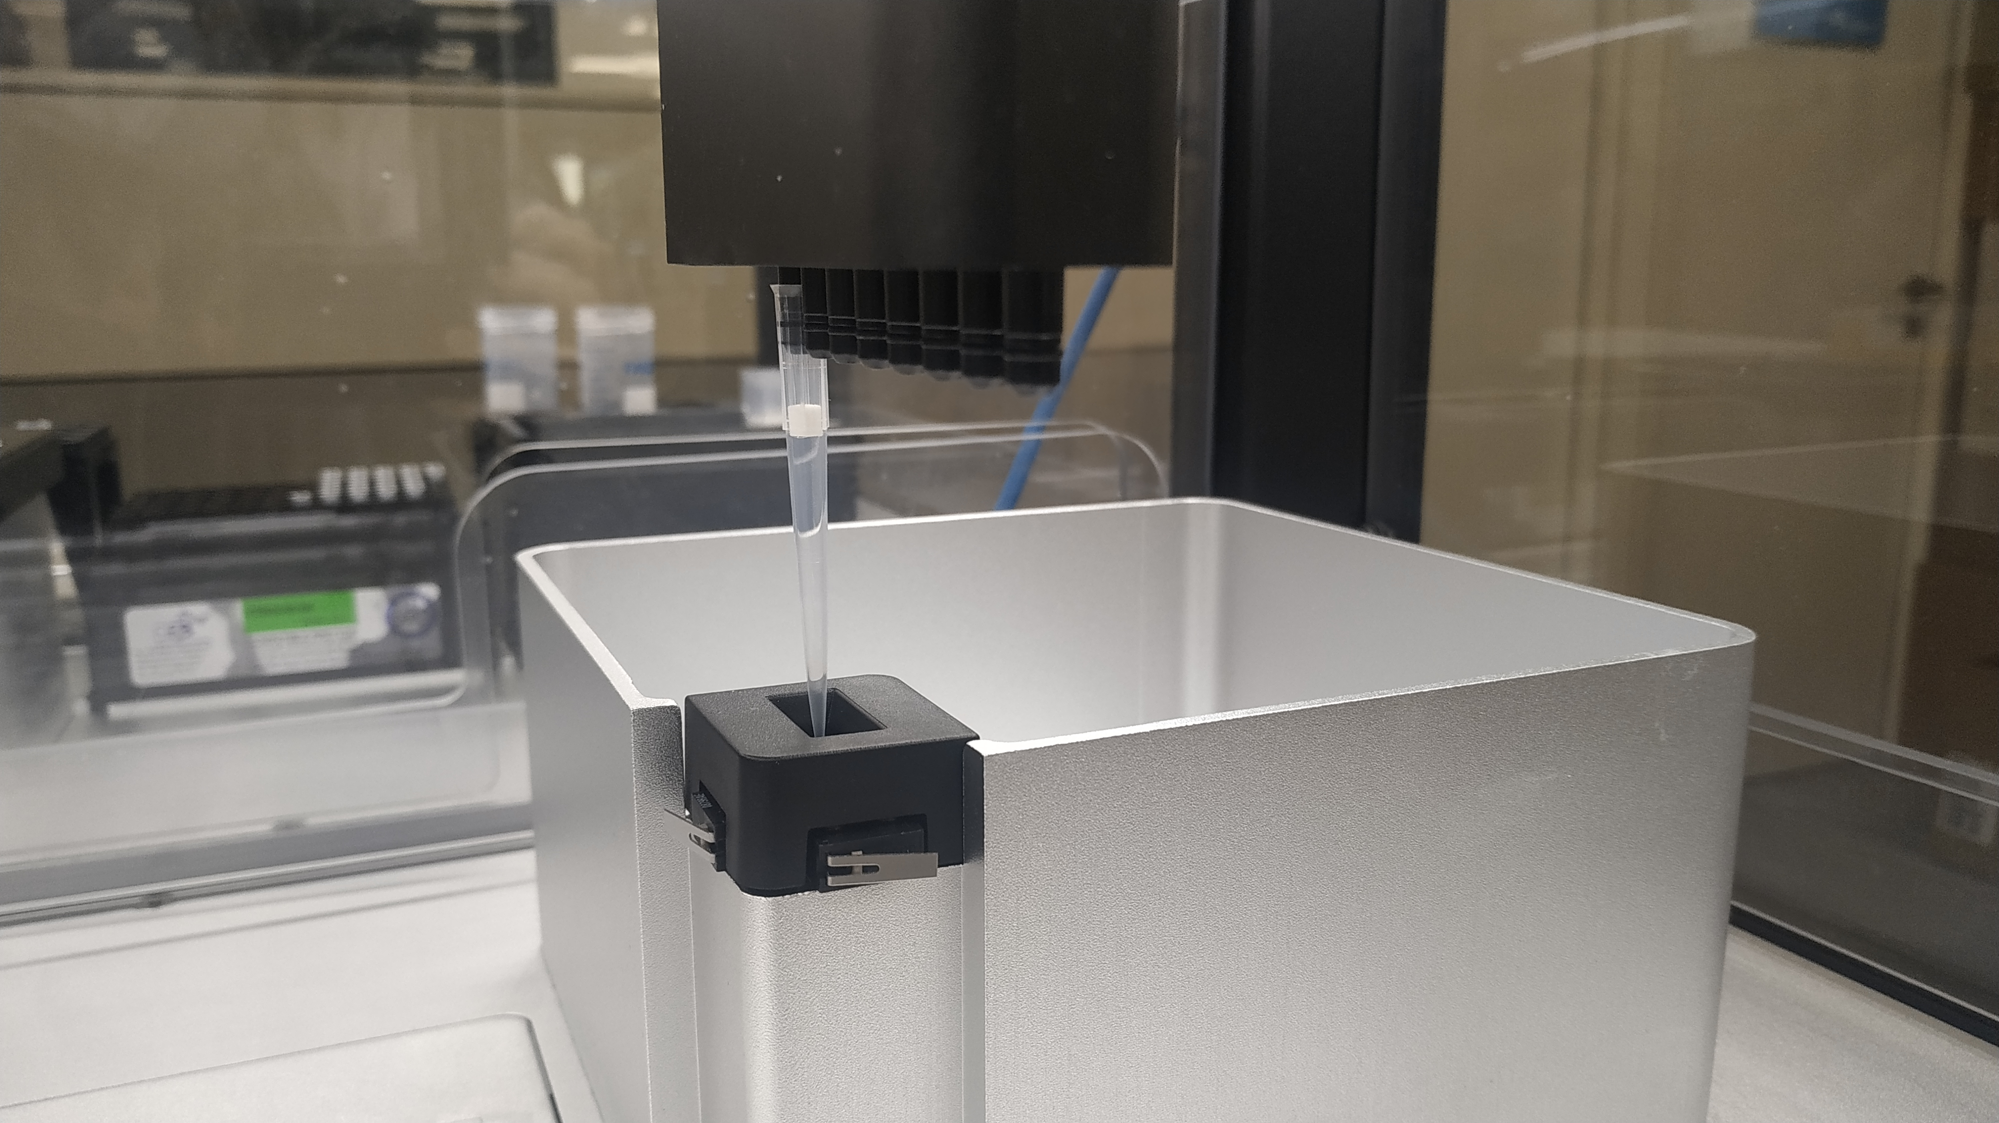

Cuando el robot vuelva a situar la pipeta en la parte frontal del robot retiraremos la punta y haremos click en “CONFIRM TIP REMOVED”.

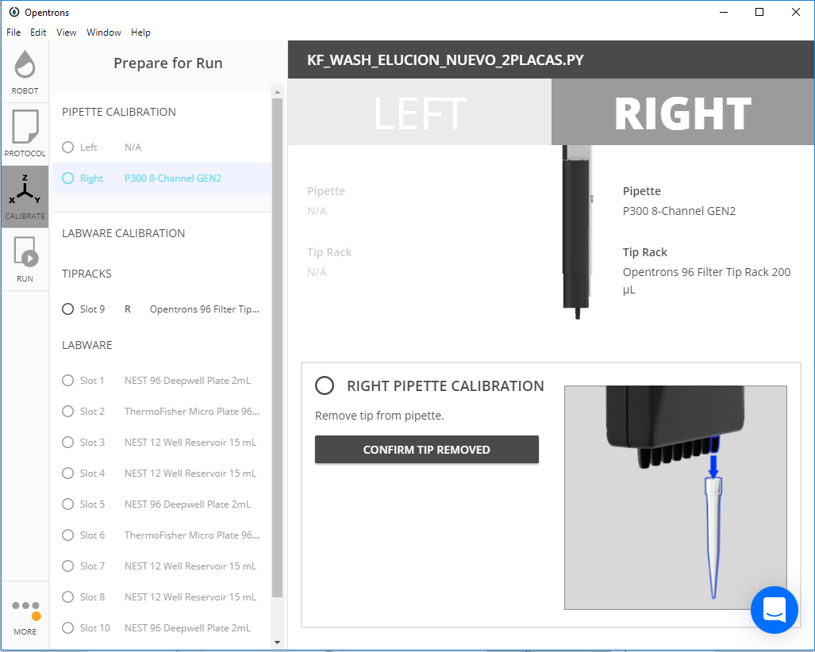

Después de hacer click en “CONTINUE TO LABWARE SETUP”, nos saldrá un mapa del espacio de trabajo que nos ayudará a colocar el fungible en su correcta posición. Es **MUY IMPORTANTE** para la calibraciónque en las cajas de puntas y soportes la posición A1 (esquina superior izquierda) esté ocupada por una punta o tubo, respectivamente. 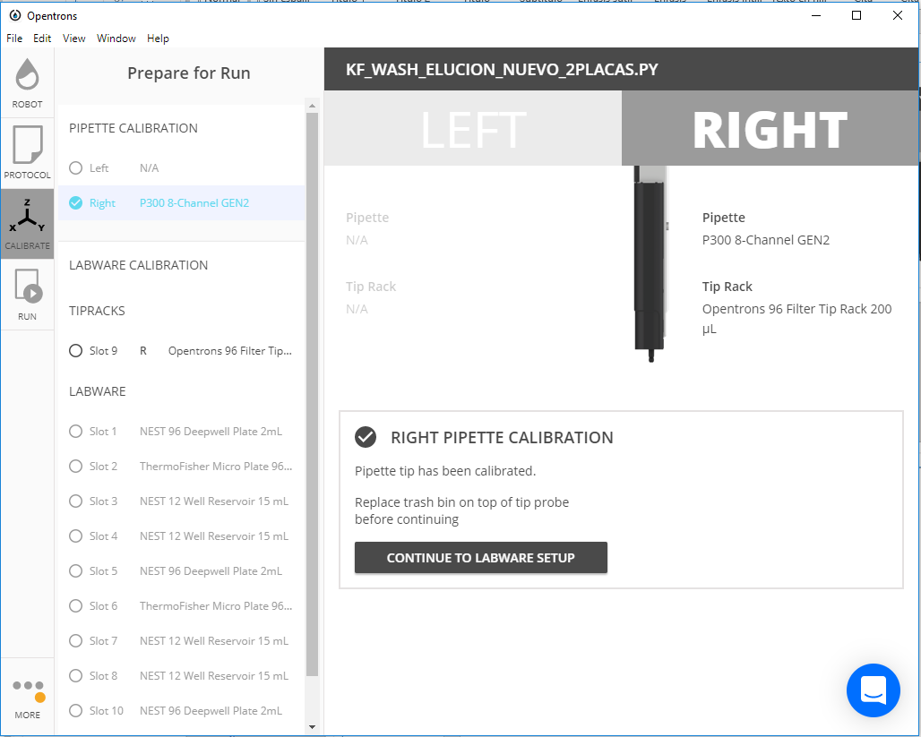

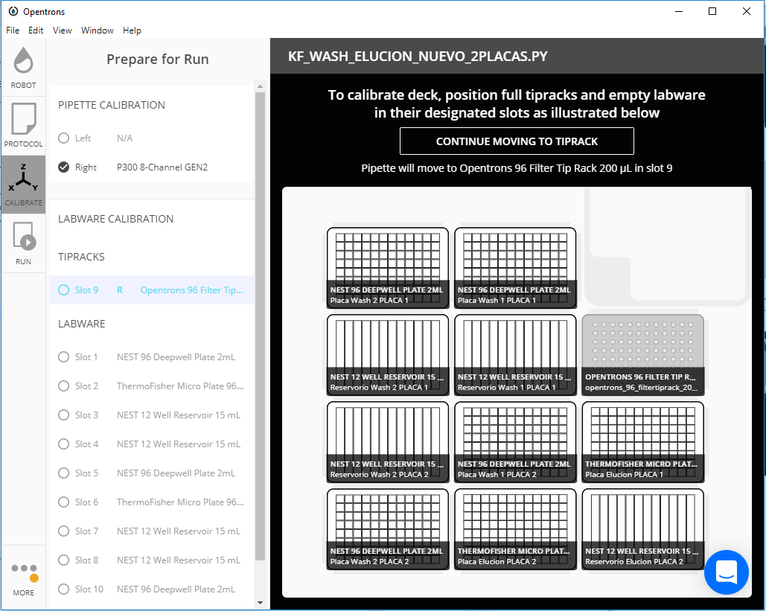

Una vez colocado, hacemos click en “CONTINUE MOVING TO TIP RACK”. El robot se desplazará a la posición A1 de una de los Slots de puntas. Tendremos que situar la pipeta, en pasos de 0.1, 1 y 10 mm, centrada (en ejes x, y y z) sobre la punta en cuestión haciendo uso de las flechas situadas en pantalla.

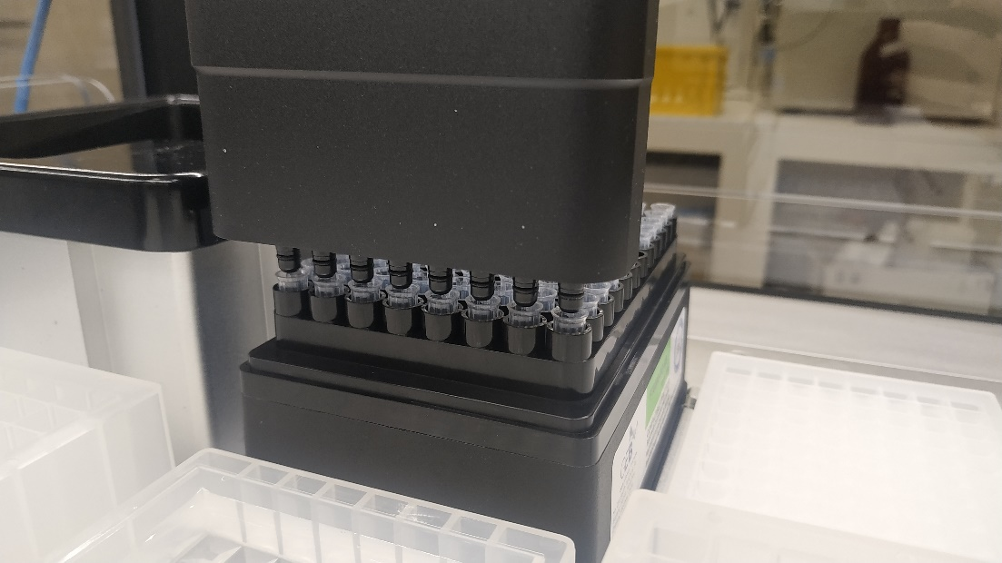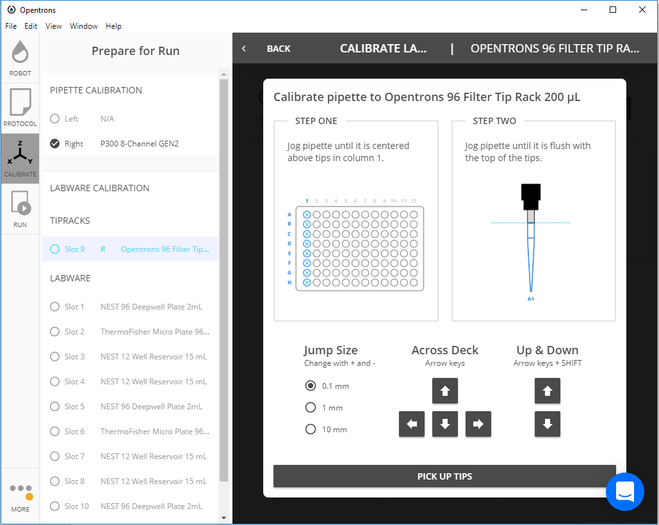

Haremos click en “PICK UP TIPS” y, una vez la pipeta coja la punta, en “YES, SAVE CALIBRATION”.

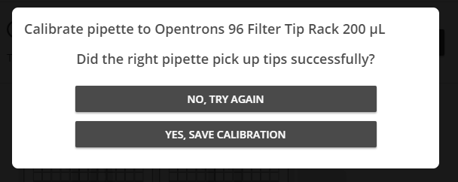

Haremos click en cada uno de los fungibles listados en la parte izquierda de la pantalla y repetiremos el paso anterior situando la punta en el centro de cada pocillo o tubo.

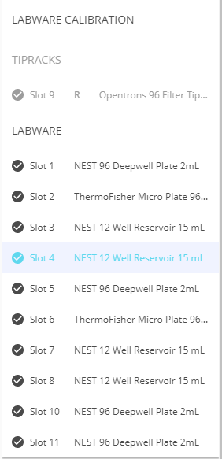

Cuando hayamos calibrado todas las posiciones, haremos click en la parte superior derecha en “RETURN TIP AND PROCEED TO RUN”. Automáticamente se seleccionará la pestaña “RUN” en la parte izquierda de la pantalla, donde haremos click en “START RUN”.

